**Légende**

***I. Lagos, une ville tentaculaire***

_________________________________________________________________________________________________________

***II. Lagos, une ville congestionnée***

***et fractionnée***

_____________________________________________________________________________________________________________________________________________________________________________________________

***III. de grands projets***

***d’aménagement***

____________________________________________________________________________________



**Consignes pour réaliser le croquis**

**Utilise la fiche méthode distribuée lors de l’étude de cas sur Londres**

**Etape 1 : Sur le fond de carte, colorie en rouge Lagos en 1920, en orange l’espace urbanisé aujourd’hui.**

**Etape 2 : Sur le fond de carte de Lagos, trace les principaux axes de circulation existants et les projets en cours de réalisation. Localise les principaux bidonvilles.**

**Etape 3 : Sur le fond de carte de Lagos, localise les grands projets d’aménagements entrepris dans la ville.**

**Etape 4 : Donne un titre au croquis et relis ton travail.**

**Titre : ______________________________________________________________**

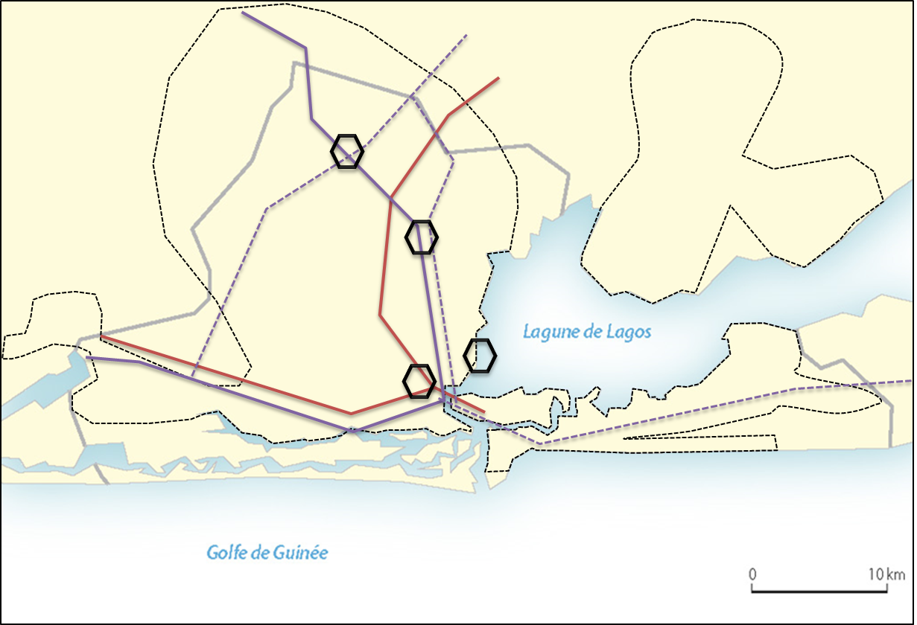

**Géographie quatrième / Thème 1**

**Lagos, une monstruopole ingérable ?**

**Comment Lagos intègre-t-elle la Mondialisation ?**

**Fiche 5 (Croquis) : Etude de cas n°2**

